Moção Nº 91/2026Moção Nº 91/2026

EMENTA: MOÇÃO DE APLAUSOS E CONGRATULAÇÕES COM A SYRIUS MÉDICAL GROUP PELA JORNADA DE EXAMES REALIZADA NO JARDIM PLANALTO NO ÚLTIMO DIA 28 DE MARÇO.

Senhor Presidente
Senhoras e Senhores Vereadores.

Requeiro à Mesa, na forma regimental de estilo depois de ouvido o Douto Plenário, e de acordo com o Art. 162, combinado com Art. 152 § 2º do Regimento Interno Vigente, seja registrado em ata de nossos trabalhos VOTOS DE APLAUSOS E CONGRATULAÇÕES COM A SYRIUS MÉDICAL GROUP PELA JORNADA DE EXAMES REALIZADA NO JARDIM PLANALTO NO ÚLTIMO DIA 28 DE MARÇO.

JUSTIFICATIVA
A Syrius Medical Group, promoveu uma Jornada de Exames voltada às crianças e adolescentes atendidos pelo Instituto ICA – Incentivo à Criança e ao Adolescente, unidade Jardim Planalto. A iniciativa foi alusiva aos 15 anos de existência da Syrius e envolveu cerca de 25 colaboradores da Syrius, de forma voluntária.
A ação integra o compromisso social da Syrius em retribuir à comunidade todo o apoio recebido ao longo de sua trajetória, ampliando o acesso à prevenção e ao diagnóstico precoce em saúde. A jornada segue com objetivo de exames preventivos e diagnósticos em aproximadamente 50 crianças e adolescentes atendidas pelo Instituto ICA. Foram atendidas 25 crianças e serão atendidas mais 11 (total dos educandos do Planalto)
O público –alvo da ação foram crianças e adolescentes regularmente assistidos pelo Instituto ICA – Unidade Jardim Planalto, Mogi Mirim/SP. Durante a ação foram realizados ultrassonografia, exames laboratoriais (Hemograma completo) e anamnese e orientações de saúde
A Syrius Medical Group custeou integralmente todos os exames realizados, disponibilizando toda equipe técnica especializada e ofereceu toda estrutura operacional necessária para realização dos exames, além da análise técnica dos resultados. Também proporcionou a devolutiva formal dos resultados aos responsáveis legais e encaminhamento médico quando necessário

O Instituto ICA disponibilizou do espaço físico para realização da jornada, organização logística local, a convocação e comunicação aos responsáveis legais e a garantia de que o responsável legal acompanhasse a criança ou adolescente no dia da ação. Ao longo do evento, a ação foi permeada pela humanização no atendimento para que tanto as crianças quanto seus responsáveis fossem acolhidos por toda equipe e sentissem o tratamento de excelência já na recepção.

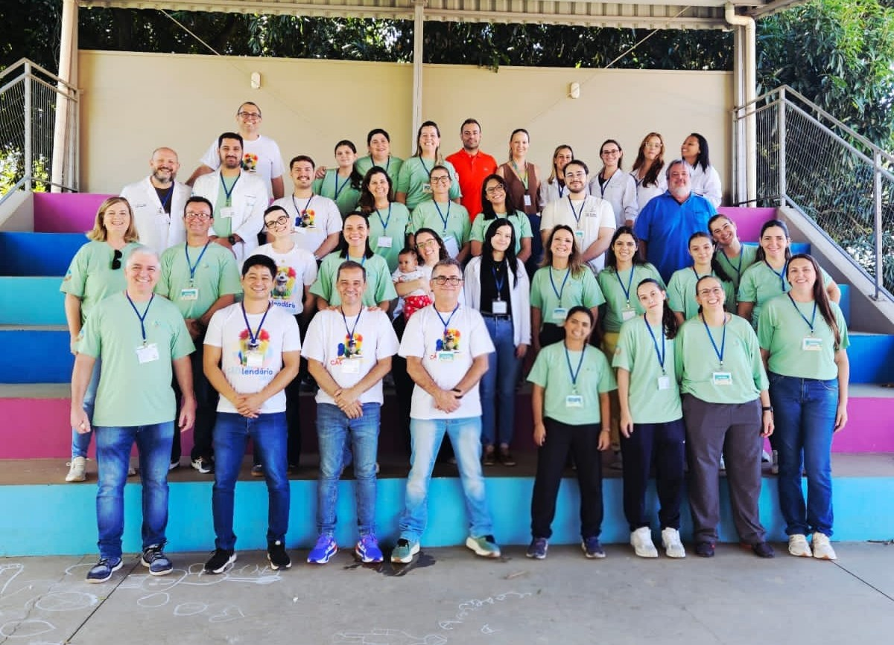

Sala das Sessões “vereador Santo Rottoli”, aos 06 de Abril 2026.

VEREADOR MARCOS ANTONIO FRANCO

Vereador Ademir Souza Floretti Junior
Vereador Alexandre Cintra
Vereador Cinoê Duzo
Vereador Cristiano Gaioto
Vereadora Daniella Gonçalves de Amoedo campos

Vereador Ernani Luiz Donatti Gragnanello

Vereador Everton Bombarda

Vereador João Victor Coutinho Gasparini

Vereador Luís Roberto Tavares

Vereador Manoel Eduardo Pereira da Cruz Palomino

Vereadora Mara Cristina Choquetta

Vereador Marcos Paulo Segatti

Vereador Márcio Dener Coran

Vereador Márcio Evandro Ribeiro

Vereador Wagner Ricardo Pereira

Vereador Wilians Mendes de Oliveira

